|  |  |  |  |
| --- | --- | --- | --- |
| **Adı:** |  | **…………………. Ortaokulu** |  |
| **Soyadı:** |  | **………………. Eğitim Öğretim Yılı** | Tarih: ……/……/ 202.. |
| **Sınıfı:** |  | **ARAPÇA** | Aldığı Not |
| **No:** |  | **5. Sınıf 1.Dönem 2. Yazılı / Sınav Soruları** |  |

**S.1) Saatlerin altına kaç olduklarını yazınız.(9p**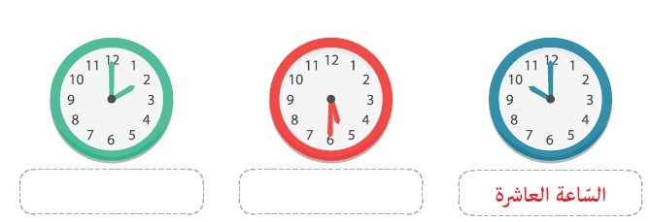

**S.2) Aşağıdaki boşlukları doldurunuz.(10p)**

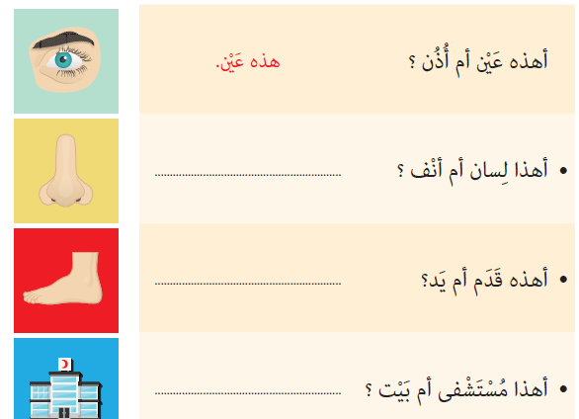**S.3) Aşağıdaki resmin üzerine Arapçalarını yazınız.( 15p)**

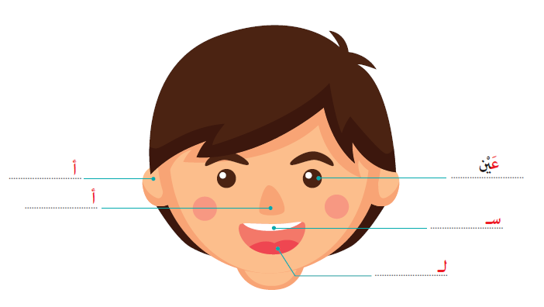

**S.4) Aşağıdaki kelimelerin Türkçelerini yazınız. (21 p)**

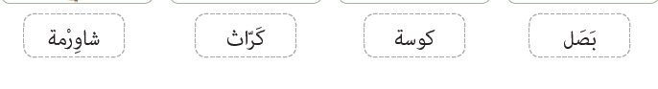

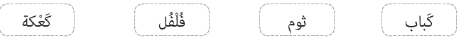

**S.5)Aşağıdaki metni yanına tercüme ediniz.( 35p)**

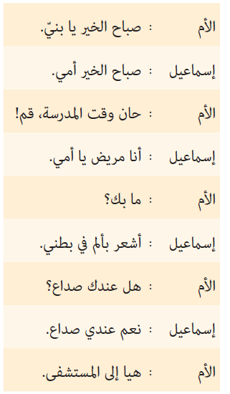

**S.6)Aşağıda karışık verilen kelimeleri düzenli cümle haline getiriniz, örnekte olduğu gibi yapınız.(10p)**

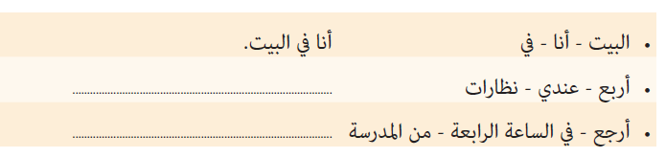

***DİĞER SINAVLAR İÇİN TIKLAYINIZ.***

Başarılar Dilerim 😊

Din Kültürü ve Ahlak Bilgisi Öğretmeni

……………………………………………..

